**2015年注册会计师考试《会计》总论习题**

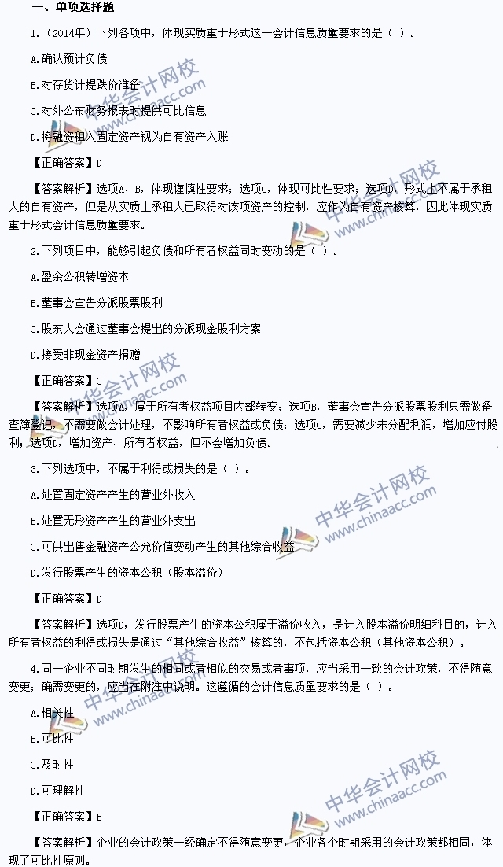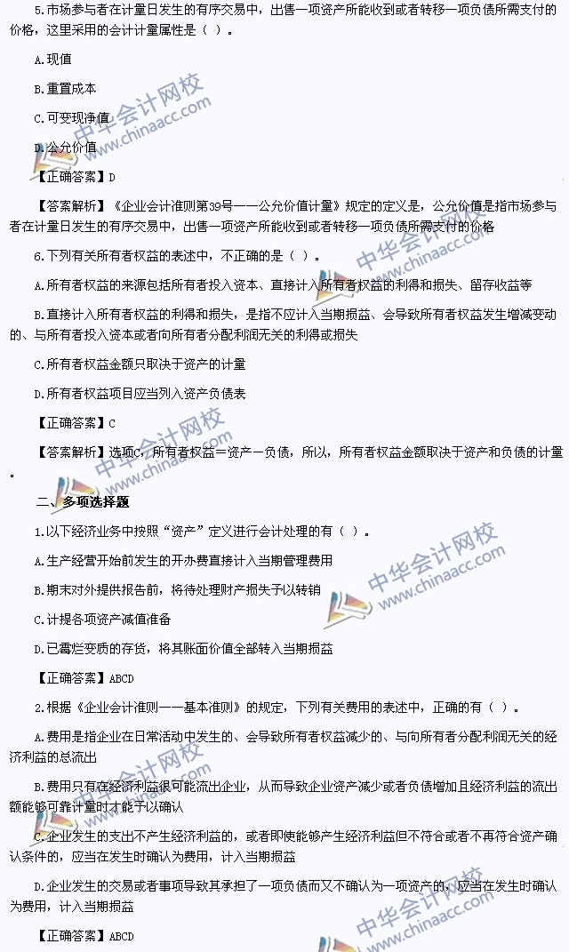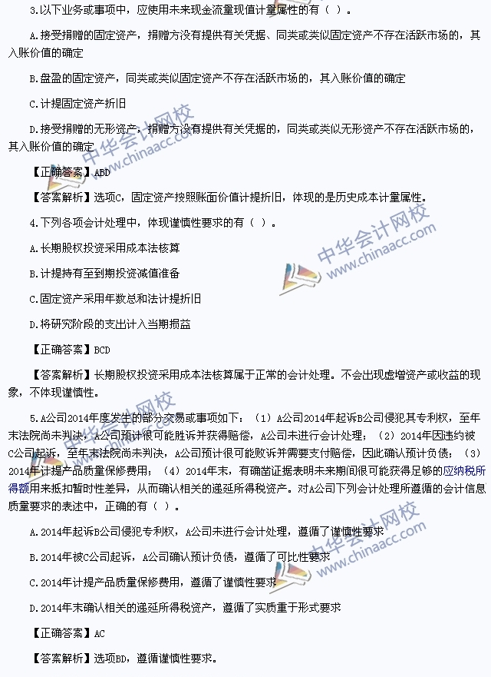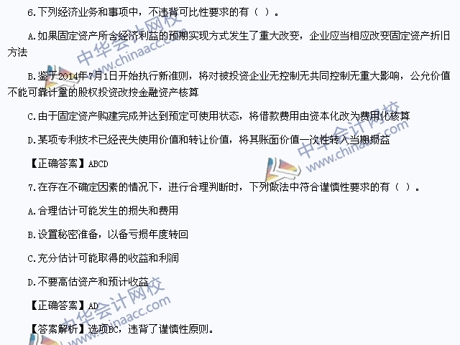

**相关链接：**[2015年注册会计师辅导课程](http://www.chinaacc.com/project/zhukuai/)